北京工业大学全日制专业学位研究生
开题报告

学位级别： □博士 ■硕士
学 号： S201607082
研究生姓名： 赵全超
指导教师姓名： 段立娟
专业学位类别/领域名称： 计算机技术
所在学院： 信息学部（原计算机学院）
开题报告时间： 2017年01月03日

北京工业大学研究生院制表
一、基本情况
研究生姓名 |  | 赵全超 |  | 学 号 | S201607082
学 院 |  | 信息学部（原计算机学院） |  | 校内指导教师  姓名及职称 | 段立娟 教授
专业学位类别/  领域名称 |  | 计算机技术、信息安全 |  | 校外指导教师  姓名及职称 | 马龙龙 副研究员
入学年月 |  | 2016年9月 |  | 填表日期 | 2017年12月25日
- 研究方向、论文选题范围：
研究方向：计算机应用
论文选题范围：字丁串的切分与识别
- 拟定论文题目：藏文历史文献中粘连字丁串的切分与识别
- 论文科研课题属于哪一级科研或工程项目，经费来源及金额（课题来源选项分为国家计委、科委项目、国家经贸委项目、国家自然科学基金项目、国务院其他部门项目、主管部门（部委级）项目、省、市、自治区项目、国际合作项目、学校级项目、自选项目、其它）：
科研项目：藏文历史文献数字化与共享关键技术平台
经费来源：青海省创新平台建设专项项目
- 论文类型（基础研究、应用研究、产品研发、工程设计、工程或项目管理、调研报告、其它）
应用研究
摘  要 | 选题研究内容和意义简介（限400字）：  我国是一个多民族、多语言的国家，每个民族都拥有其璀璨的民族文化，在世界语言文化遗产中都占有重要地位。藏文历史文献是研究藏族文化和藏传佛教的重要途径，将藏文历史文献从木刻、纸质等转换为数字形式存储，有利于促进藏文历史文献研究的保护和丰富。本课题所做的藏文历史文献中粘连字丁的切分与识别研究，是藏文历史文献数字化的关键步骤；不仅对保护和丰富藏文历史文献具有重要意义，同时也对解决其他文字的粘连字丁串的切分识别提供很好的借鉴。  研究内容：基于骨架和路径评估的粘连字丁串切分方法，基于卷积神经网络和语言模型的字丁串识别方法。针对从藏文历史文献图像提取到的文本行，首先对图像进行预处理，然后进行连通区域分析提取粘连字丁串，对于得到的粘连字丁串，拟采取滴水算法、轮廓、骨架分析等构建候选路径，以基于学习的方法选取最优路径。对于字丁串的识别，拟采用深度学习的方法，由标注数据训练分类器 并结合语言模型实现字丁串的识别。
关键词（用分号隔开 最多5个） |  |  | 藏文历史文献；粘连字丁串；切分；识别；深度学习
注意：本表基本情况及报告正文由研究生本人填写，硕士不少于3000字。格式要求：正文文字部分为5号宋体、单倍行间距排版，A4纸双面打印装订。开题报告评价部分分别由指导教师及专家组书写。开题报告会结束后一周之内将报告原件交院（所）研究生教学秘书处。
报 告 正 文

（一）选题依据与研究内容

1 选题依据（专业学位类别或领域的研究意义、国内外研究现状等）
1.1研究意义
我国是一个多民族、多语言的国家，从语言的系属来看，我国56个民族使用的语言分别属于五大语系：汉藏语系、阿尔泰语系、南岛语系、南亚语系和印欧语系。每个民族都拥有其璀璨的民族文化，在世界语言文化遗产中都占有重要地位。
藏族人民创造了灿烂的民族文化，在文学、音乐、舞蹈、绘画、雕塑、建筑艺术等方面，留下了极为丰富的文化遗产。藏文历史悠久，相传起源于公元七世纪，迄今已经流传了1300多年，是记录和书写藏语的主要文字系统，主要在藏、川、青、甘、滇五省使用。它是一种拼音文字，属辅音字母文字型，分辅音字母、元音符号2个部分。藏文历史文献是研究藏族文化和藏传佛教的重要途径，藏文文献一般常见的有四种题材：金石铭刻、木简、文书写卷、木刻文献[1]以金石铭文及竹木简牍和早期写卷为代表的古藏文文献，忠实记录了藏族人民在青藏高原生存、进取、发展的历史，涉及到物质文化和精神文化的诸多方面。以《大藏经》为代表的佛教典籍迄今已经历了千余年的历史，它是当今世界保存佛教原貌最完整最精确的典籍，也是藏族对东方文明和世界文化所做的杰出贡献。它涉及哲学、文学、艺术、语言、逻辑、天文、历算、医药、工艺、建筑等诸多领域。藏族的贤者大德们在文、史、哲和艺术、自然科学方面留有丰富的作品，在本民族传统文化的基础上通过对佛学的学习、研究、阐述及对印度文化的吸收，形成独具特色的高原文化。藏文历史文献作为一个独特的品种，它对人类文明的贡献是多方面、多层次的[2]，对藏文历史文献进行妥善保管不仅对于传承和丰富藏族文化具有重要意义，同时对于世界文化遗产具有卓越贡献。
长期以来，中央政府高度重视藏文历史文献及文物的保护及发掘，先后多次进行了藏族文物历史文献的收集和保护工作[3]，对文物的保护和发掘起到了积极地作用，现阶段对于藏文历史文献的保护大部分仍停留在实物保存阶段。但由于年代久远，藏文载体损坏严重，会出现字丁粘连、断裂、遮挡等现象，为识别带来困难；另外由于工作人员认识局限，思想重视不够，工作缺乏协调，藏文历史文献在文献保护和利用过程中常遭受二次破坏。将藏文历史文献数字化是解决上述问题的有效手段，可以避免因时间因素和多次翻阅对文献造成的损坏，最大限度的保护藏文历史文献，特别是对于纸质脆弱的藏文古籍中珍贵文献更具有重要的意义。
藏文历史文献载体丰富，不同的载体因材质问题在数字化的过程中会所不同，藏文文字通常以一个字母为中心，其余字母以此为基础前后附加和上下叠写，组合成一个完整的字表结构，一个藏字最多可由6个辅音字母组成，即：一个元音字母和前加字、后加字、上加字、下加字、再后加组成，藏文共有30多个字母，文字结构比较复杂，在识别过程中常常以字丁为基本单位。对于刻板印刷中较早的藏文历史文献，由于时间跨度比较大，印刷墨迹扩散导致字丁之间粘连严重，原始文本行直接用于文字识别系统将无法辨别。藏文历史文献中粘连字丁串的切分与识别，是针对经过版面分析、文本行切割后得到的原始文本行进行粘连字丁串的切分与识别，是藏文历史文献数字化的关键步骤和难题，不仅对保护和丰富藏文历史文献具有重要意义，同时也对解决其他复杂文字的粘连字丁串的切分识别研究提供很好的借鉴。
1.2 国内外研究现状
1.2.1字丁串切分方法：
字丁串（如数字、汉字、英文）的切分研究，是一个比较传统但仍未完全解决的重要课题，这方面的研究工作从二十世纪八十年代就已经开始，其中手写数字的分割和识别任务在邮政编码识别、银行支票阅读、文本识别等方面有着重要的应用。在字丁串的切分任务中，粘连字丁串的处理是最为核心也是最复杂的问题，对于粘连字丁串的切分可大致分为两大类，第一类隐式切分（Implicit segmentation），以滑动窗口的方式从左到右遍历一遍，得到一组序列，然后基于动态规划或隐马尔科夫模型等，选择最佳的识别效果。第二类显示切分（Explicit segmentation），这种切分方式又可进一步可分为两类，一种是弱切分，另一种为过切分。由于隐式切分代价消耗大，识别效率低，本文只讨论显示切分方法。
（1）弱切分，弱切分算法主要特征是考虑局部信息，最终只会产生一条切分路径，适用于粘连不严重的情况，代表算法有投影[4][5]、滴水算法[6]、蓄水池算法[10]等。投影在粘连严重（投影峰值点不在粘连区域）的情况下会造成切分错误，滴水算法及其改进算法主要是模拟水滴在重力作用下落的过程，水滴下落的路径形成切割路径，初始降落点的选择对于是否能正确切分具有决定性作用。蓄水池算法认为在字丁串粘连处会形成坑槽，即蓄水池，根据所要切分字丁的特点制定合适的规则将水库穿透即可得到最佳分割路径。
（2）过切分，过切分算法会考虑所有可能存在的切分路径，首先利用前景、背景提取轮廓和骨架信息，然后提取所需的特征点，基于这些特征点在粘连字丁串上得到多个候选组合，结合字丁识别器、几何模型、语言模型，筛选出最佳的分割路径。过切分算法核心思想是将粘连的字丁串切分成多个小部件，这样得到的小部件是单个字丁或单个字丁的一部分。原则上所得到的小部件会小于经隐式切分所形成的候选部件，通过组合不同的小部件，形成候选字符模式，结合语言模型、几何信息对候选模式进行打分或者动态规划，最后得到最优切分路径。
在过切分方法中，常对粘连字丁串的前景骨架、轮廓和背景骨架进行分析，也有学者从多个角度对粘连字丁串进行综合分析，试图找到最佳的切分路径。可将粘连字丁串切分方式大致分为三种：基于前景分析；基于背景分析；基于组合分析。下面分别简要介绍其中比较典型的方法。
1.2.1.1基于前景分析
Pravesjit S[11]等字符分割过程中，首先利用包围盒分析方法将文档图像分割成孤立字丁和粘连字丁串。采用细化算法提取粘连字丁串的骨架，根据特征点将粘连字符分割成多个，利用线性拟合方式将粘连字符分割成两个独立的字符。该算法达到了75.3%的准确率。Xu L[12]者提出了一种基于轮廓分析的手写汉字粘连字符分割方法。为了确定粘连字符轮廓上的分割点，作者利用动态时间规整（DTW）对上下轮廓点进行配对，使上/下轮廓上的角点始终与对应的轮廓点配对，形成分割路径，分隔路径可以通过结合字符识别和上下文信息来验证。作者对无约束手写汉字图像库进行了初步实验，结果表明该方法对分割点检测具有较高的召回率。Kumar R[13]等使用了柔性窗口的概念，训练一个模型来得到窗口大小，相同的模块用于获取不同类型的输出（行，字和字符），对参数传递以及过程本身稍作调整。使用这个模型在不同的文本中，在作者试验中得到了合理的结果。Jindal M K[14]等，鲁穆奇语字符的凹凸性，利用顶部轮廓投影，分割了上区域的粘连字符，对上区粘连字符的识别率达到91%。Jayarathna U K S[15]，介绍了一种基于连接的分割和识别算法。该算法首先获得前景像素的骨架信息，在骨架信息上选择特征点，在合并完整段时使用模糊特征值将主要段（与次要段分隔，该算法对于印刷体的字符拥有很高的识别效率。
曹琎在其硕士论文，自然场景中汉字识别的关键技术研究[16]，首先对预处理之后文本，利用颜色聚类，根据空间位置关系合并字块。作者提出了一种方向线素的特征提取方式，在目标像素的四邻域内累计求和，其结果作为该汉字的特征提取值，用于方向校正。在字符切分时采取弱切分的方式，根据经验设定阈值进行切分。马瑞[17]一种有效的手写汉字多步分割方法中，针对手写汉字易发生不规则粘连的情况，提出了一种多步分割的方法。首先利用隐马尔科夫模型中Viterbi算法将汉字行分成互不连通的连通区域，以区分粘连字丁串和独立字丁；针对粘连字丁，利用非线性分割路径根据候选分割点将粘连部分分开；对于其中宽度较大存在粘连字丁的分割块，从候选分割点入手, 用非线性分割路径将粘连部分分开；最后再应用 A*算法找到全局最佳分割位置，使过分割的字符得到完整合并，实验结果表明可以正确分割粘连汉字。
1.2.1.2基于背景分析
卢达[18]，基于骨架法形态分析的粘连字符图象切分方法,考虑到造成字符粘连的原因，首先通过选择合适的滤波函数和点扩散函数对字符图象作必要的预处理，然后对经过平滑滤波处理的模糊字符图象抽取骨架，即：通过结构形态分析提取字符脊形点，并用隶属函数对脊形点赋值，此隶属值表示该点对某一字符骨架的隶属程度，最后，有效的脊形点连成字符笔划骨架。该方法能减少字符连结点的变形，对某些粘连字符通过对鞍点的搜索很容易确定切分位置；作者实验表明所提出的分切、修剪算法应用于各可能分切点能得到满意的智能分割效果。Lu Z[19]提出了一种基于背景细化的粘连手写数字串的方法。该算法首先在数字图像的背景骨架上定位多个特征点，然后通过匹配这些特征点来构建可能的分割路径，所有可能的分割路径使用模糊决策树方法进行排序。作者在NIST特殊数据库3上的实验结果表明，所提出的方法可以达到92.5％的正确率。魏湘辉[20]等将基于背景细化的切分方法应用于《四库全书》的两字符粘连汉字数据集,并针对其中切分路径选择问题,提出了一种新特征-凸包像素比，反映了在不同切分路径下汉字结构变化的特性。实验结果表明该特征对多种分类器均能有效地提高切分路径选择的正确率，其中在使用基于高斯混合模型分类器时取得了88.6% 正确率。钟辉[21]，为解决较低质量灰度图像字符切分的问题，提出了一种字符切分的方法，首先对灰度图像进行预处理消除灰度不均性，然后通过各个灰度级下的所有连通域的伪边界总长与面积的平方根之比找出一个阈值，使用泛滥填充算法，找出每个小于等于阈值像素的把连通区域边界，完成字符块预切分，最后找出重叠块和粘连块完成切分，通过对200幅的低质量灰度图像进行实验，可以得到较满意的结果。
1.2.1.3基于组合分析
Chen Y[22]等结合背景和前景分析提出了一种分割单个或多个粘连的手写数字字符串的算法。首先在粘连数字串的图像上对前景和背景区域的细化，并提取前景和背景骨架上的特征点。然后构建几个可能的分割路径，并删除无用的笔划。最后，确定每个可能分割路径的几何特征的参数，并通过混合高斯概率函数分析这些参数，得到最佳路径。在NIST数据集上可以得到96％的正确率。Chamchong R[23]提出了一种组合字符分割方法。首先提取特征点：（1）前景特征点：首先提取前景骨架，然后用Hough变换和投影轮廓直方图检测路径和交叉点；（2）背景特征点：提取背景骨架，然后利用Hough变换检测上下路径。实验结果表明，该组合方法能够上获得了较好的分割效果。赵妹岩[24]等提出一种基于笔画分析和背景细化的粘连手写汉字的切分新方法。对粘连字符图像作细化处理，检测端点、叉点和角点等特征点，根据特征点提取笔段，按笔段的长度、相互之间的位置关系以及投影信息确定切分点，细化粘连字符的背景图像，从切分点出发在细化的背景中选取分割路径，实现粘连手写汉字的切分。实验表明，所提出的方法对于粘连手写汉字具有令人满意的切分效果。Shuyan Zhao[25]，采用了一种两阶段的方法对不受约束的手写汉字进行分割，首先根据背景骨架和垂直投影进行分割。根据得到的几何特征，利用模糊决策规则评估所有可能的分割路径。在接下来的细分阶段中，可以首先识别可能包含分割点的笔划。然后从候选笔划中提取特征点并作为分割点候选，通过每个特征点可以形成分割路径。使用类似于粗分割阶段的几何特征，并生成相应的模糊决策规则来评估精细分割路径。对邮件中的1000个汉字字符串的实验结果表明，其方法在分割无约束的手写汉字方面可以达到合理的良好整体精度。
文献[5-11]分析了粘连字符的图像特征，从图像的角度对粘连位置进行定位及简单切分，这种切分方法在粘连区域较小，粘连规则的情况下能够达到的很好的效果，特别是对于印刷体文字及手写数字有很好的识别效果，但对于粘连严重的其他复杂文字不能取得很好的应用。文献 [12-19]等根据粘连字符的轮廓或前景信息进行切分，主要针对上下轮廓或者前景特征点构成切分路径，此类算法能够在数字或其他结构简单的文字上取得满意的效果。文献[20-22]通过对粘连字符背景进行骨架提取，在背景骨架中提取角点、叉点、拐点等信息构建切分路径。文献[22-26]综合考虑了前景和背景信息或其它几何信息，使识别的效率和准确度得到了提升，特别是对于去除冗余路径和笔画有不错的效果。藏字结构复杂，应综合考虑前景和背景信息，在保证找到所有可能切分点的基础上尽可能的较少特征信息的提取。
1.2.2 字丁串识别方法：
文字识别技术已经被广泛使用，文字识别的高效性和准确性是人们最为关注的问题。在字丁串识别过程中，首先需要字丁分类模型对每一个候选字丁模式进行分类，给出一定的候选字丁，进而建立识别候选网格，结合语言模型、几何模型等多种信息，来进行字丁串的识别。
1.2.2.1 字丁分类模型
经过字丁切分后，每个字丁都会进过一个分类器，得到一些字丁类别及其相应的相似度得分。根据技术手段，字丁分类器可以划分为四类，（1）统计决策法，（2）结构识别法，（3）人工神经网络，（4）深度学习。
统计决策法以概率论和数理统计为基础,它包括参数方法和非参数方法。参数方法主要以贝叶斯决策准则为指导，其中最小错误率和最小风险贝叶斯决策是最常用的2种决策方法。阿地力·依米提[26]等，根据维吾尔文字母结构特点，通过对维吾尔文字符边缘特征和笔画分布规律等特点进行研究，并结合维吾尔文的特有规则，利用维吾尔文周边结合模式识别方法提取结构特征，最后通过计算minkowski距离找出最近的类别，输出识别结果。
结构模式识别方法需要先抽取笔划或笔段作为基元，由这些基元再构成部件(子模式)，由部件的组合来描述字丁(模式)，最后再利用形式语言及自动机理论进行文法识别判断，周玮[27]在其硕士论文，通过提取端点、欧拉数、折点、叉点等特征点来进行单字的识别。柳洪轶[28] ，提出了利用结构模式和统计模式识别，相似的提取藏文特征点用于藏字的识别。
人工神经网络[31-32]可以看作是对原始特征空间进行非线性变换，产生一个新的样本空间，使得变换后的特征线性可分。人工神经网络的主要特点在于其具有信息处理的并行性、自组织和自适应性、具有很强的学习能力和联想功能以及容错性能等，在解决一些复杂的模式识别问题中显示出其独特的优势。
深度学习算法是对人工神经网络的发展，在这短短几年时间里，深度学习颠覆了语音识别、图像分类、文本理解等众多领域的算法设计思路，渐渐形成了一种从训练数据出发，经过一个端到端的模型，然后直接输出得到最终结果的一种新模式。文献[34-36]分别使用了CNN、KNN、lenet-5对车牌字符、手写数字等进行了识别研究，取得了很好的效果。
1.2.2.2 语言模型
在自然语言处理（natural language processing，NLP）中，语言上下文包括句法、语义、语用等内容。人们常常使用语言模型来表示这些信息，并且已经广泛应用到语言识别、机器翻译、手写识别等领域[37]。在自然语言处理当中使用最广泛的是基于统计的语言模型，在后续的发展当中，最大熵语言模型、神经网络语言模型相继提出。目前在自然语言处理当中使用最广泛是N-gram模型，N-gram是自然语言处理中一个非常重要的概念，通常在NLP中，人们基于一定的语料库，可以利用N-gram来预计或者评估一个句子是否合理。N-gram的另外一个作用是用来评估两个字符串之间的差异程度，这是模糊匹配中常用的一种手段。N-gram模型考虑是局部的上下文信息，因为其上下文距离N有限（如果N太大的话，其模型复杂度太高，因此N一般不超过5），文献[42-44]使用了该模型分别对汉字和中英文字符串分割识别进行了研究，取得了很好的效果。Zhou X D[28]等介绍了一种结合几何背景、字符识别和语言模型的联机手写日文字符串识别系统。作者给出了一个字符串评价准则，以便评价多个指标，同时克服字符串长度变异性的影响。考虑到背景信息，作者提出了一种统计方法来模拟单字符和字符间的可信度。实验结果表明，字符分割的准确性显著。本文拟采用N-gram模型共同构建藏文历史文献字丁串识别系统。
1.2.2.3 几何模型
在字丁串的识别过程中，几何模型也起到关键的作用。几何模型通常指候选字丁相对于整个字符串的宽度、高度、位置和相邻候选字符之间的距离、相对位置等几何形状位置上的信息。因为在单字识别时，经过字符的形状归一化操作，这些几何信息就会丢失，因此在字符串识别中，要将这些信息补充融合进去。如果能够很好的利用这些信息，应该能增强字符串识别的性能，特别是对于提升英文字母、标点符号等字符的分类精度尤其明显。跟字符分类模型一样，几何上下文模型一般也要先提取几何特征来描述，然后采用一定的分类器模型进行建模。王秋峰[27]在其博士论文，脱机手写中文文本识别方法研究中提出了一种基于统计的路径评价准则。该准则融合了多种上下文信息，包括字符分类器信息、几何上下文信息，同时对分类器的输出采用置信度转换的方式近似得到后验概率。
最初的文字识别算法主要是是利用相识度对输入的图像进行相识度匹配，选择最佳的答案作为输入结果，这种方法对于排版整齐、字迹清晰的印刷体文字具有很有的识别效果，但对于粘连字符切分后得到的图像，识别效率非常低下。而遗传算法、人工神经网络、深度学习算法在图片质量低、文字结构复杂的识别上能取得不错的效果。人工神经网络能够通过学习的方式，学习到此类文字的特征，其中BP神经网络是目前最常见、使用最广泛的网络，但是会存在收敛缓慢或者不收敛的情况。遗传算法具有很好的鲁棒性，采用概率化的优化方法，能够自动获取图像知识并应用于指导优化，但遗传算法在适应度函数选择不当的情况下有可能收敛于局部最优，而不能达到全局最优。随着大数据时代的到来以及GPU等各种更加强大的计算设备的发展，深度学习如虎添翼，可以充分利用各种海量数据，完全自动地学习到抽象的知识表达，即把原始数据浓缩成某种知识，进而对数据进行分类，识别分类能够达到很好的效果。对于中文、日文文档，由于文字结构特征，在连通区域分析时，经常会把一个字拆分成多个连通块，对于此类的手写字符的识别，为了提高识别准确率，需要将包括字符识别、语言上下文和几何上下文等因素综合考虑才能取得比较好的结果。藏文结构复杂，组合方式更加多样，在进行识别时需要考虑多种因素。

2、选题的研究内容、研究目标以及拟解决的关键问题等
2.1研究内容
本课题，藏文历史文献中粘连字丁串的切分与识别，主要内容：（1）藏文历史文献中粘连字丁串的切分。针对藏文历史文献中存在的粘连现象，通过预处理、特征提取等方法构建切分路径，选择最佳的切分路径对粘连字丁串进行切分；（2）藏文历史文献中字丁串的识别。对切分后得到的多个基元部件，将藏文字丁分类器、语言模型、几何信息进行集成，输出最优的藏文字丁串，进而转换为文本信息。（3）藏文历史文献中字丁分类器。对藏文历史文献中粘连字丁进行简单切分，根据藏文规则对非粘连字丁进行连通域的合并，使用PCA-Kmeans聚类得到的字丁数据构成训练数据集，用卷积神经网络训练字丁识别分类器。
2.2研究目标
对原始的藏文历史文献中存在的粘连字丁串利用骨架、轮廓等信息进行过切分，以基于学习的方式的对路径进行择优，选择最佳的切分路径。将切分后的基元片段合并为字丁，通过识别器结合语言模型、几何信息转换为文本信息进行保存。
2.3拟解决的关键问题
本课题涉及到3个拟解决的关键问题：
- 预处理问题。由于年代久远，藏文历史文献存在不同程度的退化现象；信息采集时，由于光照等原因会产生噪点、毛刺等现象。
- 粘连问题。藏字结构较为复杂，不同的字母之间会存在多种组合方式，即可能存在多种形式的粘连方式，需要在粘连字丁串中提取合适的特征点构成切分路径，在保证正确切分的情况下尽可能的产生较少的分割路径；由于藏字结构复杂，在路径择优时可能需要考虑更多的参数才能获得较好的效果。
- 识别问题。选取适当规模的训练数据进行模型训练，在保证准确度的情况下尽可能的提高模型训练效率，使模型具有良好的泛化能力。

3、拟采取的研究方案（研究思路、技术路线或研究方法）及可行性分析
3.1拟采取的研究方案
藏文历史文献中粘连字丁串的切分与识别，总体切分识别流程可分为三部分，首先是提取粘连字丁串，然后进行粘连字丁串的切分，最后对字丁串识别。总体流程如图1所示：
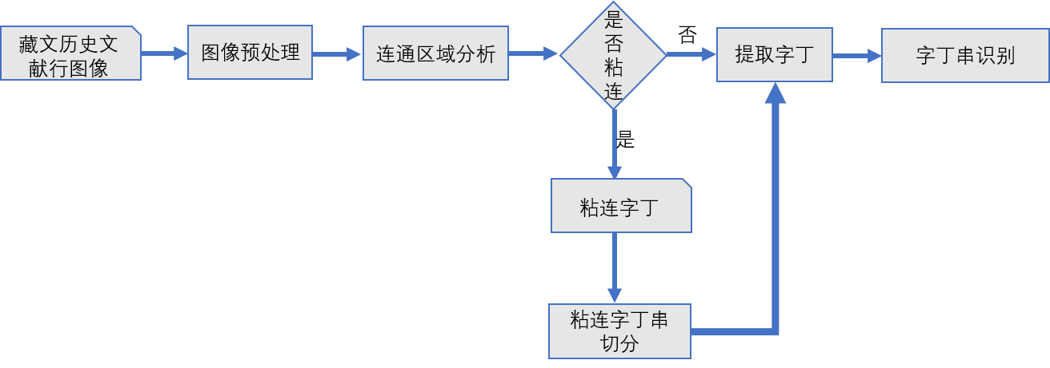
图1 藏文历史文献粘连字丁串的切分与识别

（1）提取藏文历史文献中粘连字丁串
对于经文本行提取后的行图片，首先应从文本行图像中提取粘连的藏文字丁串，经考察，拟采用连通区域的方式，将字丁串划分为不同的连通域，统计行图片中全部连通区域的长宽均值，根据连通区域平均的长宽比确定粘连字丁串。
藏文历史文献行图像：主要是利用高清扫描仪对藏文历史文献进行扫描，经过版面分析、文本行提取后得到的原始图片。行切分的正确性越高，在后续的藏字粘连字丁串的切分识别中更加有利。
图像预处理：对原始得到的藏文行图像，首先应清除噪点、边框等无用扰乱信息来提取文本域，然后对图像进行二值化处理，最后对前景和背景进行取反操作，使文字信息显示为白色，背景信息显示为黑色。
连通区域分析（connected component analysis）：首先对二值化后的图像进行八连通区域标记，在标记时忽略像素值小于40的连通块，主要是消除音节点信息；根据标记后的连通区域统计所有连通域的长度，并求均值，根据经验值设定粘连字丁串超参数1.3，当某个连通区域长宽比大于均值1.3倍，则判定为粘连字丁串，对于粘连字丁串则需要进行粘连字丁串的切分， 提取后的粘连区域如图2所示。
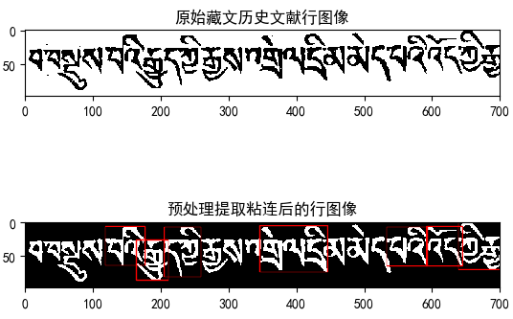
图2 藏文历史文献提取的粘连字丁串
（2）藏文历史文献中粘连字丁串切分方法
对于藏文中的粘连字丁串，由于墨迹扩散、侵蚀造成文献质量退化现象，常见的粘连方式主要分为两种，一种是两个字丁之间的中部垂直粘连（如图3左图所示），另一种是两个字丁之间的起笔或收笔倾斜粘连（如图3右图所示）。在粘连字丁串切分时，拟采用改进的滴水算法和基于骨架、轮廓等特征点的过切分方法对粘连字丁串进行切分。
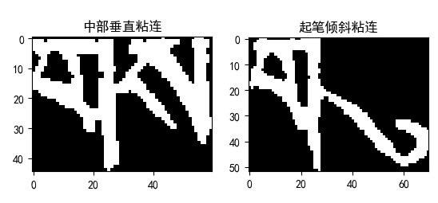
图3 藏文历史文献中粘连类型

- 直接投影、滴水算法等弱切分方法
此类弱切分算法仅产生一条切分路径，其中直接投影的方式是，对提取后的粘连字丁串进行列投影，将峰谷作为切分点，在粘连区域比较小的情况下比较实用，若笔画宽度小于粘连域宽度，则会造成误切分现象，其效果如图4所示。对滴水算法尝试进行改进，在粘连区域渗透时，采用最短路径的思想，避免传统算法依据重力偏向右下方渗透的做法，效果如图5所示。
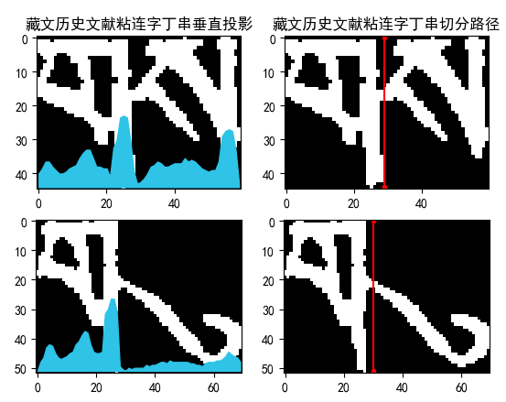
图4 垂直投影形成的分割路径
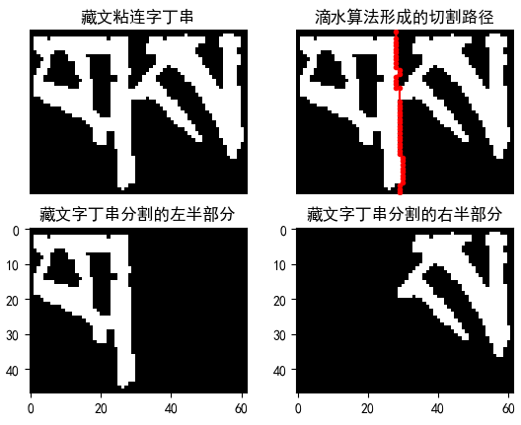
图5 水滴算法形成的分割路径及切分效果
b）基于骨架、轮廓等特征点的过切分方法
过切分方法常常先提取前景骨架、轮廓和背景骨架等信息，在处理后的图像中找到角点、叉点和倾斜角度大的特征点，根据特征点构造最优路径，然后根据其他模型对特征点进行打分评价，选择得分最高的作为切分路径。拟采用此类方法，结合藏字特点，选择最佳的提取方式和评价指标对粘连字符进行切分，藏文历史文献中粘连字丁串的切分流程如图6所示。
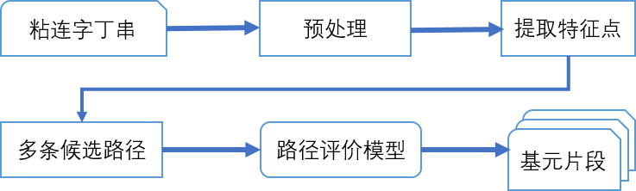
图6 藏文历史文献中粘连字丁串的切分流程
预处理：由于年代久远导致墨迹扩散和扫描失真等影响，原始的粘连字丁串会存在毛刺等现象，如图所示，为保证正确提取特征点，需要对粘连的字丁串进行预处理，消除毛刺现象。
提取特征点：提取特征点是过切分算法中最重要的一步，选取必要且正确的特征点是保证切分效率和准确性的重要保障。拟对粘连字丁串采用对前景、背景提取轮廓、骨架等方法提取特征点，在保证高效的前提下选择最优的提取方式，特征点如图7所示。
候选路径及路径评价模型：通过连接特征点构成多条候选路径，经过筛选去除冗余路径，将剩余候选路径输入到路径评价模型，选择最优的路径。
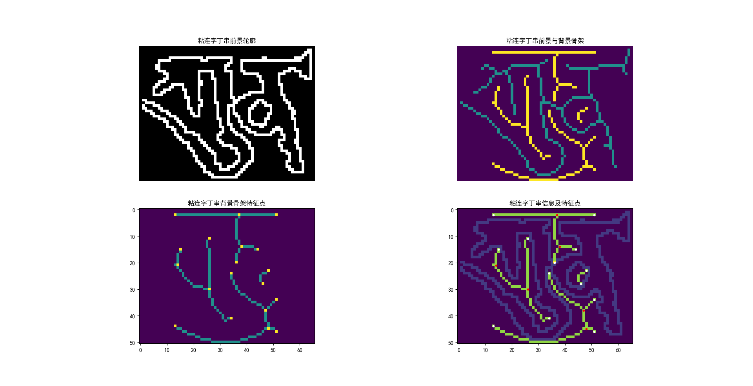
图7 藏文历史文献中粘连字丁串特征点
（3）藏文历史文献中粘连字丁串识别方法
图像特征的提取与分类一直是计算机视觉领域的一个基础而重要的研究方向，随着GPU的使用深度学习的蓬勃发展，CNN通过反向传播算法训练卷积神经网络中的权重，实现了端对端的学习模型。模型参数使用梯度下降的方法进行训练，经过训练的卷积神经网络能够学习到图像中的特征，并且完成对图像特征的提取和分类。拟采用Lenet-5模型完成对藏文历史文献中字丁的识别分类任务，Lenet-5网络结构如图8所示。对于切分后的藏文行字丁串，可能存在过切分的现象，即一个基本字丁被切分成多个小部件，在识别时需要结合语言模型，使整行文本先验概率值最大。总体流程图9所示。
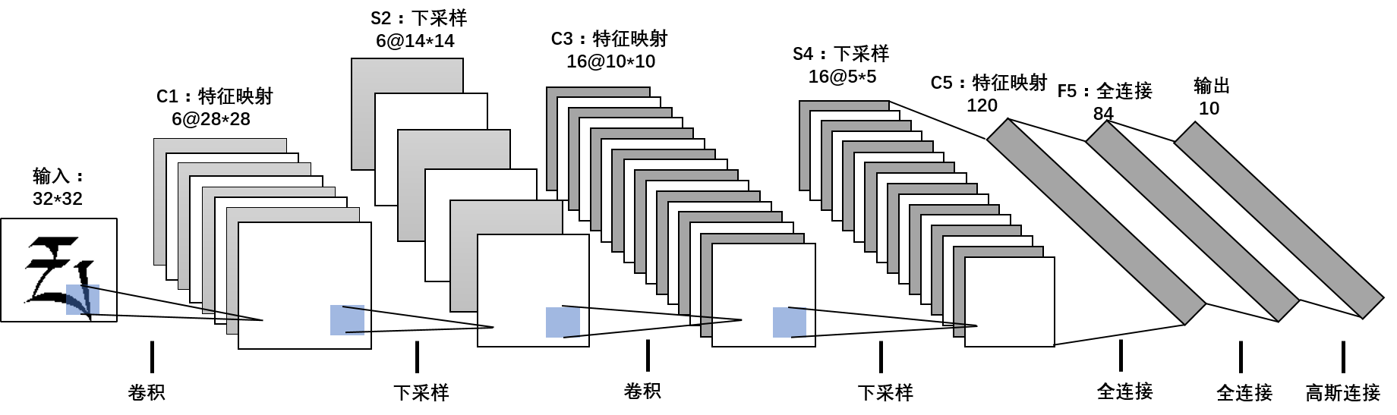
图8 Lenet-5网络结构
LeNet-5共有7层，不包含输入，每层都包含可训练参数；每个层有多个Feature Map，每个Feature Map通过一种卷积滤波器提取输入的一种特征，然后每个Feature Map有多个神经元。
1. C1层是一个卷积层，输入图片：32*32，卷积核大小：5*5，卷积核种类：6，输出：6@28*28
2. S2层是一个下采样层，输入：28*28，采样区域：2*2，采样方式：4个输入相加，乘以一个可训练参数，再加上一个可训练偏置。采样种类：6，输出feature Map大小：14*14。
3. C3层也是一个卷积层，输入：S2中所有6个或者几个特征map组合，卷积核大小：5*5，卷积核种类：16，输出feature Map大小：10*10。
4. S4层是一个下采样层，输入：10*10，采样区域：2*2采样方式：4个输入相加，乘以一个可训练参数，再加上一个可训练偏置。采样种类：16，输出feature Map大小：5*5。
5. C5层是一个卷积层，输入：S4层的全部16个单元特征map（与s4全相连），卷积核大小：5*5，卷积核种类：120，输出feature Map大小：1*1。
6. F6层全连接层，输入：c5 120维向量，计算方式：计算输入向量和权重向量之间的点积，再加上一个偏置，结果通过sigmoid函数进行输出。
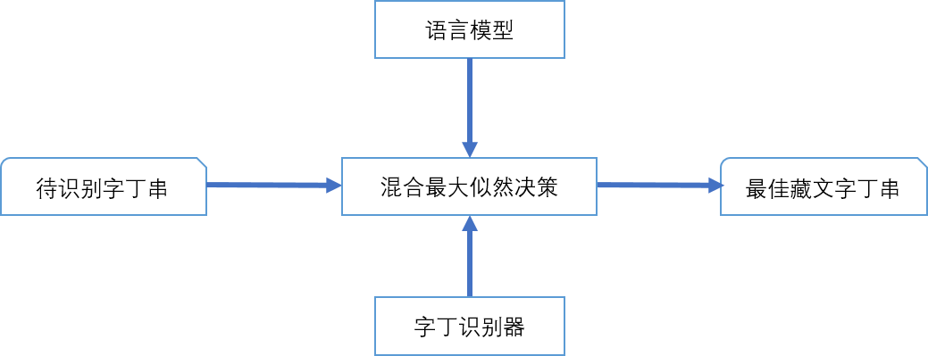
图9 藏文历史文献中粘连字丁串识别流程
待识别字丁串：将切分后的字丁部件还原到原始的文本行中，根据文献[41]，基于藏字结构特点进行连通区域组合，提取基本字丁后的字丁串，以单个字丁为基本单位，可能存在小于基本自定的小部件。
语言模型：拟采用N-gram模型，利用最大先验概率进行决策。拟采用人民网藏文文章进行参数估计，并使用数据平滑，避免最大似然估计得到的概率值为0，即：使所有的N-gram概率之和为1，使所有的N-gram概率都不为0。
字丁识别器：拟采用非粘连字丁和粘连字丁相结合的方式进行数据采集，利用人工标注的方式对已经提取到的3万张粘连字丁串进行部分标注切分，另外添加非粘连字符增强字丁识别器的识别泛化能力。利用标注数据来训练lenet-5卷积神经网络模型，得到字丁识别器。
3.2可行性分析
粘连字符的切分与识别已经在数字、英文上取得了巨大的成功，并已成功应用到银行、邮递等领域。已熟悉各种处理方法，具备处理藏文历史文献中粘连字丁串的切分识别任务的能力。已阅读了大量的相关文献，并在与老师同学交流讨论的基础上，整合现有方法并做出适应于藏文历史文献粘连字丁串切分与识别方法的尝试改进，在粘连不严重的字丁串中已验证提议部分方法的有效性。
中科院软件所已经对藏文有了先期的研究，对藏文文字的特点及相关算法有一定的研究基础；青海民族大学计算机学院，提供藏文历史文献的图像及藏文语言知识方面的帮助。
综上所述，本课题所研究的内容具有可行性。

4、本课题的特色及创新之处（限博士论文开题，硕士可根据课题取舍）
（1）目前在各种粘连字符切分和识别方法中，绝大部分应用在支票、邮递上以及印刷体的书刊文献中；鲜有对粘连严重的历史文献进行研究。这说明粘连的历史文献中进行切分识别十分复杂，而越加年代久远的文献，粘连越严重，研究价值也更大。本课题所做的研究，藏文历史文献中粘连字丁的切分与识别，是藏文历史文献数字化的关键步骤；不仅对保护和丰富藏文历史文献有重要意义，同时也对解决其他复杂文字的粘连字符切分识别研究提供很好的借鉴。
（2）藏族是一个拥有丰富传统文化的民族，是中华灿烂文明不可或缺的重要组成部分。藏文历史文献对研究藏族文化及藏传佛教有非常重要的意义；然而目前对藏文历史文献的研究和保护方法，耗费大量人力物力的同时也不能对藏文历史文献进行很好的研究和保护。所以将纸质（或其它材质）的藏文历史文献资料转化为数字形式存储有利于保护和丰富藏族历史文化遗产，同时促进藏文历史文献研究的发展。

5、论文研究进度计划（含研究进度计划安排、研究经费预算及解决办法）、预期研究结果
论文研究进度计划安排如下：
2017年9月～11月，查阅文献，了解关于粘连字丁串切分与识别的方法。
2017年11月～2017年1月，撰写开题报告，开题答辩。
2018年2月～8月，设计并实现藏文历史文献中粘连字丁串切分与识别方法并验证，同时关注粘连字丁切分与识别方面的新进展。
2018年9月～12月，撰写藏文历史文献中粘连字丁串的切分与识别的论文，专利或软著。
2019年1月～4月，撰写毕业论文。
2019年5月，毕业答辩。

（二）论文研究工作基础及条件保障

1、工作基础（含入学以来取得研究成果、参与或承担的科研项目情况等）
（1）从研究生入学以来学习了模式识别、数字图像处理、机器学习等课程，并在此基础上阅读了大量的相关文献，拥有了研究此项课题的理论基础。
（2）学校图书馆以及中科院软件所文献数据库提供了大量的文献资料，能够保证及时的把握相关科研方向的动态。
（3）通过搜索和阅读相关的较新论文，能够及时的了解到相关领域的研究进展，对于深入研究提供了基础。

2、工作条件（设备条件、实验场地条件、可能遇到的困难及应对措施）
（1）设备条件：
电脑一台（CPU：Intel Core i7-2600 3.40GHz，内存：8G）GPU服务器(K40)
（2）可能遇到的困难和应对措施：
（3）在设计实验过程中，可能会遇到一些算法阈值设置不合理或者算法可行性问题，及时查找分析问题或向导师请教，和同学请教讨论或查阅文献。在研究过程中，可能会遇到字符串识别的专业问题，需要向有经验的人请教。在标注数据时，可能会遇到藏字结构不清楚的问题，需要查资料或请教老师。

（三）参考文献（参考文献目录用标准规范格式，在正文引用处须标注）
- 索黛. 浅谈藏文古文献的开发利用[J]. 西北民族学院学报(哲学社会科学版.汉文),1998,(01):116-119.
- 阿华. 谈藏文文献的开发和利用[J]. 中国图书馆学报,2001,(03):80-84.
- 中华人民共和国国务院新闻办公室. 西藏文化的保护与发展(白皮书)[R]. 2008.
- 周双飞,刘纯平,柳恭,龚声蓉. 最小加权分割路径的古籍手写汉字多步切分方法[J]. 小型微型计算机系统,2012,33(03):614-620.
- Chitrakala S, Mandipati S, Raj S P, et al. An Efficient Character Segmentation Based on VNP Algorithm[J]. Research Journal of Applied Sciences Engineering & Technology, 2012, 4(24):5438-5442.
- Congedo G, Dimauro G, Impedovo S, et al. Segmentation of numeric strings[C]// International Conference on Document Analysis and Recognition. IEEE Computer Society, 1995:1038.
- ZhongHua Cao, MingHe Huang, Yan Wang. A new drop-falling algorithms segmentation touching character[P]. Software Engineering and Service Sciences (ICSESS), 2010 IEEE International Conference on,2010.
- Ma, Rui, et al. "An Improved Drop-fall Algorithm Based on Background Analysis for Handwritten Digits Segmentation." Intelligent Systems, 2009. GCIS '09. WRI Global Con-gress on IEEE, 2009:374-378.
- 张闯, 蔺志青, 肖波,等. 适用于银行票据手写数字串切分的滴水算法[J]. 北京邮电大学学报, 2006, 29(1):13-16.
- Pal, U., Belaid, A., & Choisy, C. (2003). Touching numeral segmentation using wat-er reservoir concept. Pattern Recognition Letters, 24(1), 261-272.
- Pravesjit S, Thammano A. Segmentation of touching Lanna characters[C]// Proceedin-gs of the International Conference on Signal Processing and Multimedia Applications. IEEE, 2011:1-5.
- Xu L, Yin F, Liu C L. Touching Character Splitting of Chinese Handwriting Using Contour Analysis and DTW[C]// Pattern Recognition. IEEE, 2010:1-5.
- Kumar R, Singh A. Detection and segmentation of Handwritten Text in Gurmukhi Script using Flexible Windowing[J]. 2010:329-332.
- Jindal M K, Sharma R K, Lehal G S, et al. Segmentation of touching characters in- upper zo-ne in printed Gurmukhi script[C]. bangalore annual compute conference, 2009.
- Jayarathna U K S, Bandara G E M D C. A Junction Based Segmentation Algorithm for Offline Handwritten Connected Character Segmentation[C]// International Conference on Computational Inteligence for Modelling Control and Automation and International Conference on Intelligent Agents Web Technologies and International Commerce. IEEE Computer Society, 2006:147.
- 曹琎. 自然场景中汉字识别关键技术研究[D].西安电子科技大学,2010.
- 马瑞, 杨静宇. 一种有效的手写汉字多步分割方法[J]. 中国图象图形学报, 2007, 12(11):2062-2067.
- 卢达,谢铭培,钱忆平,浦炜,常熟. 一种基于骨架法形态分析的粘连字符图象分切方法[J]. 中文信息学报,1999,(02):41-46.
- Lu Z, Chi Z, Siu W, et al. A background-thinning-based approach for separating and recognizing connected handwritten digit strings[J]. Pattern Recognition, 1999, 32(6): 921-933.
- 魏湘辉, 马少平. 基于凸包像素比特征的粘连汉字切分[J]. 中文信息学报, 2005, 19(1):91-97.
- 钟辉,高晓石,牛志成. 灰度文档图像字符切分方法[J]. 沈阳建筑大学学报(自然科学版),2006,(03):483-486.
- Chen Y, Wang J. Segmentation of single- or multiple-touching handwritten numeral string using background and foreground analysis[J]. IEEE Transactions on Pattern Analysis and Machine Intelligence, 2000, 22(11): 1304-1317.
- Chamchong R, Fung C C. A combined method of segmentation for connected hand-written on palm leaf manuscripts[C]// IEEE International Conference on Systems, Man and Cy-bernetics. IEEE, 2014:4158-4161.
- 赵姝岩,郭捷,施鹏飞. 基于笔画分析和背景细化的粘连手写汉字切分[J]. 上海交通大学学报,2003,(09):1434-1437.
- Zhao S, Chi Z, Shi P, et al. Two-stage segmentation of unconstrained handwritten Chinese characters[J]. Pattern Recognition, 2003, 36(1):145-156.
- 阿地力·依米提, 刘吉超, 杜力坤·苏来曼. 复杂背景图像中维吾尔文字切分与识别技术的研究[J]. 新疆师范大学学报:自然科学版, 2014(1):65-68.
- 王秋锋. 脱机手写中文文本识别方法研究[J]. 毕业生, 2012.
- Zhou X D, Yu J L, Liu C L, et al. Online Handwritten Japanese Character String Recognition Incorporating Geometric Context[C]// International Conference on Document Analysis and Recognition. IEEE, 2007:48-52.
- 周纬. 印刷体藏文识别研究[D]. 华东师范大学, 2012.
- 柳洪轶,王晓东,王维兰.藏文联机手写识别的难点及其解决方法[J].西北民族大学学报(自然科学版),2005(01):77-80.
- 赵栋材. 基于BP网络的木刻藏文经书文字识别研究[J]. 微处理机, 2012, 33(5):35-38.
- 王婷,江文辉,肖南峰.基于改进BP神经网络的数字识别[J].电子设计工程,2011,19(03):108-112.
- 欧先锋, 向灿群, 湛西羊,等. 基于CNN的车牌数字字符识别算法[J]. 成都工业学院学报, 2016, 19(4):26-30.
- 李诗语, 王峰, 曹彬,等. 基于KNN算法的手写数字识别[J]. 电脑知识与技术, 2017, 13(25).
- 李丹, 沈夏炯, 张海香,等. 基于Lenet-5的卷积神经网络改进算法[J]. 计算机时代, 2016(8):4-6.
- Su T H, Zhang T W, Guan D J, et al. Off-line recognition of realistic Chinese handwriting using segmentation-free strategy[J]. Pattern Recognition, 2009, 42(1):167-182.
- Rosenfeld R. Two decades of statistical language modeling: where do we go from here?[J]. Proceedings of the IEEE, 2000, 88(8): 1270-1278.
- Kumar R, Singh A. Detection and segmentation of Handwritten Textin Gurmukhi Script using Flexible Windowing[J]. 2010:329-332.
- 张庆辉,万晨霞. 卷积神经网络综述[J]. 中原工学院学报,2017,28(03):82-86+90.
- 李旭冬,叶茂,李涛. 基于卷积神经网络的目标检测研究综述[J]. 计算机应用研究,2017,34(10):2881-2886+2891.
- 王浩军,赵南元,邓钢轶. 藏文识别的预处理[J]. 计算机工程,2001,(09):93-96.
- 何晓明,洪亲,蔡坚勇,林鸿. 基于n-gram中英文字符串分割算法实现[J]. 电脑知识与技术,2012,8(23):5530-5533.
- 李文,洪亲,滕忠坚,石兆英,胡小丹,刘海博. 基于n-gram的字符串分割技术的算法实现[J]. 计算机与现代化,2010,(09):85-87+91.
- 董广宇,吕学强,王涛,施水才. 基于N-gram语言模型的汉字识别后处理研究[J]. 微计算机信息,2009,25(10):276-278.
注：报告正文应包括以上三部分，进一步细化的内容可根据情况适当调整。
三、开题报告评价（本项分别由指导教师及专家组填写）
校内、校外指导教师对该生选题报告的简要评语（本栏由指导教师在开题报告会之前填写完毕）：

校内指导教师签名： 年 月 日
校外指导教师签名： 年 月 日
开  题  报  告  会 | 开题报告会时间： 2018年 1月 3日 上午 9时 — 12时 地点：信北204
开  题  报  告  会 | 评  审  专  家  组  成 | 姓名 | 职称 | 所在单位及学科专长 | 博导/硕导 | （出席者）签名
开  题  报  告  会 | 评  审  专  家  组  成 | 组长：贾熹滨 | 教授 | 北京工业大学信息学部 | 硕导
开  题  报  告  会 | 评  审  专  家  组  成 | 乔元华 | 教授 | 北京工业大学应用数理学院 | 博导
开  题  报  告  会 | 评  审  专  家  组  成 | 马龙龙 | 副研究员 | 中国科学院软件研究所 | 硕导
开  题  报  告  会 | 评  审  专  家  组  成 | 段立娟 | 教授 | 北京工业大学信息学部 | 博导
开  题  报  告  会 | 评审意见：（由评审专家组填写）  - （正常）通过；  - 不合格， 年 月 日前重做开题报告。  其它评语：  评审组长签名： 年 月 日
注：开题报告会专家组由至少3名（校内导师必须参加）具有高级专业技术职务或具有专业学位研究生导师资格的本类别（领域）或同行专家组成，其中至少有1人是校外企业专家。

